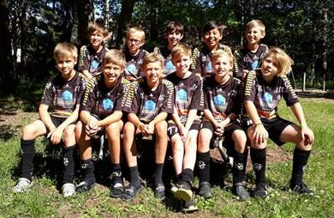
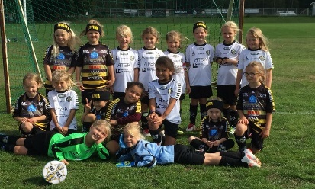
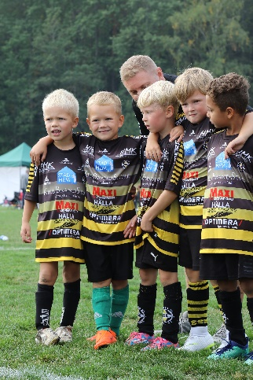
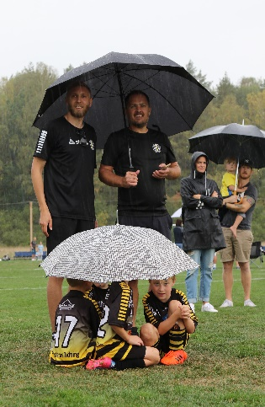
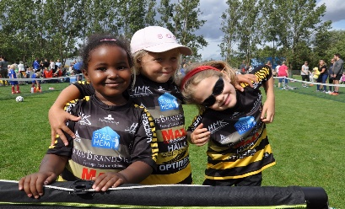
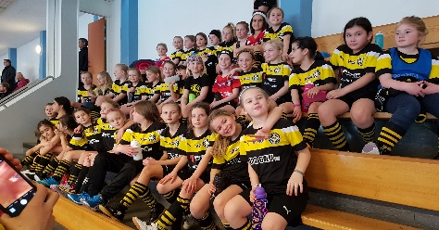

UNGDOMSLAGENS

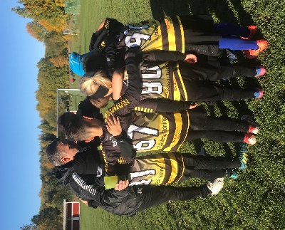
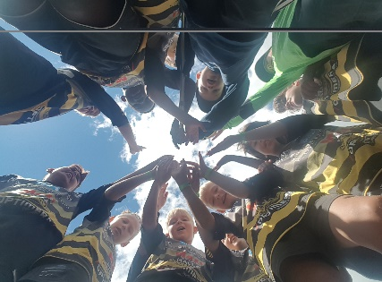
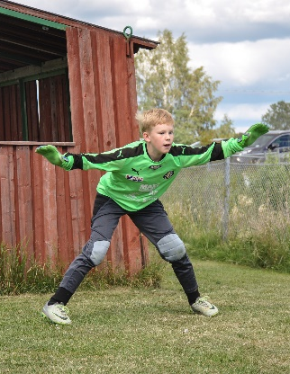
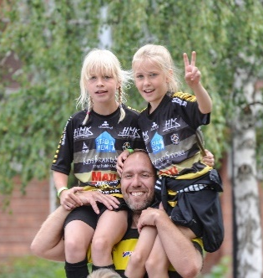
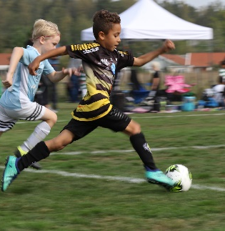
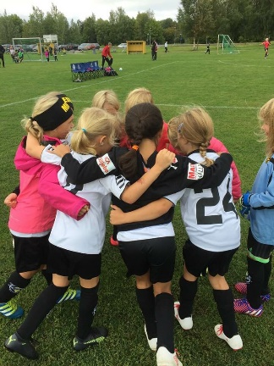
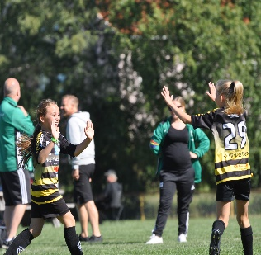
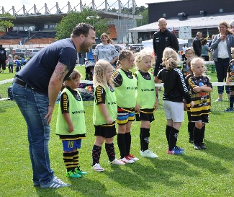
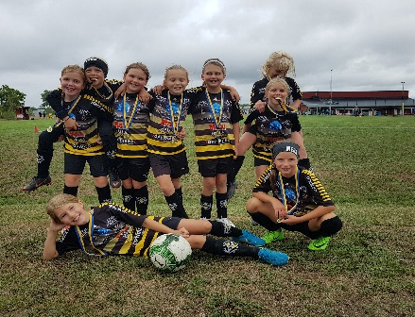
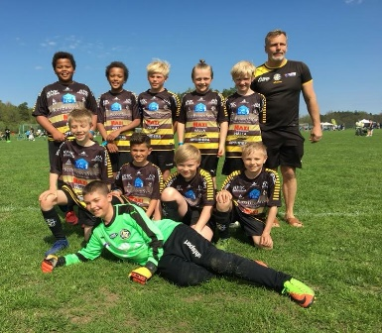
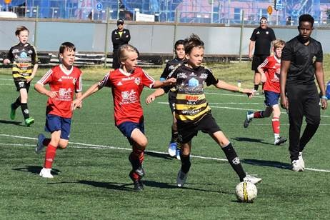
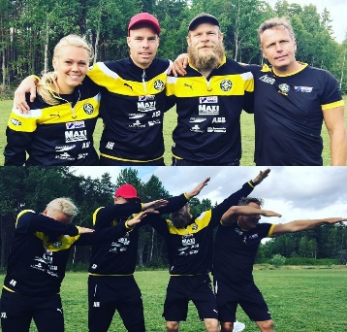
Verksamhetsberättelse
2024

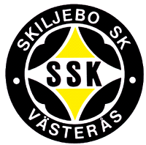

SKILJEBO SPORTKLUBB
Org.nr. 878000–4480

FÖRVALTNINGSBERÄTTELSE
Årsredovisning är upprättad i svenska kronor, SEK.

Verksamheten
Allmänt om verksamheten
Verksamhetsberättelserna avser tiden 2024-01-01 till 2024-12-31
Styrelsen har varit sammankallade vid 9 st. protokollförande styrelsemöten.
Föreningens medlemsantal har uppgått till 1 471 betalande medlemmar under 2024.
Medlemsfördelning: 2024
Pojkar 7-12 år 459 st.
Pojkar 13-20 år 267 st.
Flickor 7-12 år 251 st.
Flickor 13-20 år 106 st.
Barn 4-6 år 338 st
Övrigt 20 år uppåt 50 st.

Huvudstyrelsens sammansättning 2024
Ordförande: Mona Tapper
Kassör: Mikela Wallin
V.ordförande: Peter Norgren
Sekreterare: Lotta Wennberg
Övriga styrelsen: Janne Nordmark
Suppleanter: Lars Eriksson och Hans Johansson
Till sammankallat styrelsemöte finns representanter från varje sektion och det är från Ungdomssektionen, Aros Cupkommittén och innebandysektionen.

Huvudstyrelsen SKILJEBO SK 2024
Skiljebos verksamhet år 2024 är ett år då verksamheten fortsatt haft kraft att utvecklas och växa som förening. 2024 har flera av våra utvecklingsambitioner kunnat ta steg framåt. Aroscupen spelades även detta år i mitten av juni, och deltagande lag slog rekord. Hela 712 kom och förgyllde vår härliga fotbollsfest. Vi ser att Västerås stads som organisation har svårt att svara upp mot våra behov av boenden och vi förlägger lag i flera andra kommuner. Organisationen för Aroscupen har detta år arbetat enligt det nya upplägget med styrgrupp och arbetsgrupper och en sk stor AC grupp som stämmer av ett färre antal tillfällen. Arbetet har fungerat väl och vi kommer fortsätta att lägga upp arbetet på samma sätt. Precis som i samhället som övrigt finns det utmaningar på kostnadssidan genom bl. a transporter.
Våra ungdomslag är fortsatt väl representerade i seriespel, och intresset för att vara med i vår förening är stort. Vi har ett högt tryck och har i vissa åldersgrupper t o m svårt att bereda alla platser. Vi har även detta år genomfört Bollkul som är en populär barnaktivitet under vår och höst. Fotbollensdag genomfördes i samarbete med Västmanlands fotbollsförbund där vi som värdförening hade ansvaret för domare och Hamre IP. Mycket folk blev det och många hamburgare grillades. Den årliga ungdomsavslutningen genomföres med en härlig stämning i Carlforska aulan när ungdomsspelarna skulle hyllas för genomförd säsong. Aktiviteter där våra aktiva sätts i fokus är viktiga för oss att vara en del av.
Herrlaget spelade i division 2 norra Svealand och säsongen var minst sagt utmanande. Det var ett säsongsavslut när risken för nedflyttning följde oss ända till sista match. Utvecklingen var en bit ifrån det vi tänkt oss med säsongen och vi nådde inte upp till målsättningen. Vi fortsätter vår strävan med att fortsatt lyfta upp egna produkter till A laget, och bygga starkt för framtiden.
Vår satsning och målsättning med vårt damlag har varit lyckosam. Vi var i seriespel i division 4, och laget tog hem seriesegern och spelar i division 3 kommande säsong. Vi planerar att inrätta en sektion för senior dam för att ta nästa steg i uppbyggnaden och utvecklingen av dam och flicksida.
Vår innebandyverksamhet är fortsatt stabil. Under 2024 bestod verksamheten av 12 grupper på ungdomssidan samt ett herrlag. Det finns potential till fortsatt utveckling av verksamheten, och sektionen arbetar på med detta.
Föreningen har också haft 2 stycken ”vanliga” fotbollsskolor under sommaren med närmare 150 stycken deltagare totalt. En samverkan med Svenska kyrkan har också genomförts där fotbollsträning varit inslag i konfirmationen som skötts av Skiljebo SK.
Under höstlovet erbjöd vi också verksamhet för mellanstadiet barn gratis i samverkan med Västerås stad där över 30 barn/deltog under hela höstlovet.
Vi vill rikta ett EXTRA STORT TACK till alla våra ideella ledare. Utan era insatser skulle föreningen inte kunna ha den verksamhet som Skiljebo SK har. Med över 80 lag i seriespel och poolspel i innebandy och fotboll tillsammans är det fantastiskt att se hur verksamheten i föreningen utvecklats och hur mycket en förening kan engagera och skapa tillsammans. STORT TACK, utan era insatser skulle inte Skiljebo SK finnas!
Under 2024 har föreningen också fortsatt sitt arbete med att ge ledare, aktiva och medarbetare ännu bättre förutsättningar i sina uppdrag.
Vårt uppfräschade klubbhus kan erbjuda ledare och aktiva lokaler att mötas i, och vi fortsätter att utveckla detta.
Styrelsen följer kontinuerligt under året upp de prioriterade områden som lades fast under 2023.
Här kan nämnas att vi landat förbättrade förrådsmöjligheter för ungdomslagen, och vi jobbar vidare med att utveckla området för kioskverksamhet.
Under 2024 kan vi konstatera precis som samhället i övrigt att kostnadsökningarna sker kraftigare än väntat. Vi behöver arbeta med att få ner kostnader och öka intäkter.
Det är en glädje att föreningen växer, och även en utmaning kunna möta de behov detta för med sig.
Föreningen har också fortsatt under året samverkat med andra partners, såsom RF-Sisu, och andra klubbar i länet. Klubben har deltagit i representantskap och årsmöten som Västmanlands fotboll och Västmanlands innebandyförbund genomfört.
Ett stort tack till alla för säsongen 2024. Vi ser fram emot ett spännande 2025 och vi hoppas och tror den positiva utveckling vi ser i föreningen fortsätter.

Mona Tapper Ordförande:
_________________________________

